黄冈职业技术学院2024年专项公开招聘引进高层次及紧缺人才
高级职称岗位面试考前温馨提示

2024年黄冈职业技术学院公开招聘高层次人才GJRC202401等10个岗位面试于4月27日举行，为确保考生顺利应考，现就有关注意事项提示如下：
一、考点设置及交通路线图
本次面试考场设在黄冈职业技术学院育贤阁。地址：黄冈市黄州区桃园街109号（如下图）：
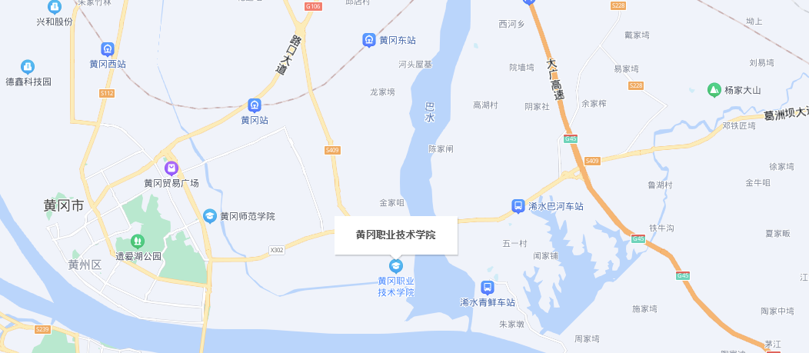
市内可乘坐12路公交车到黄冈职业技术学院附近下车，从南大门进入学校
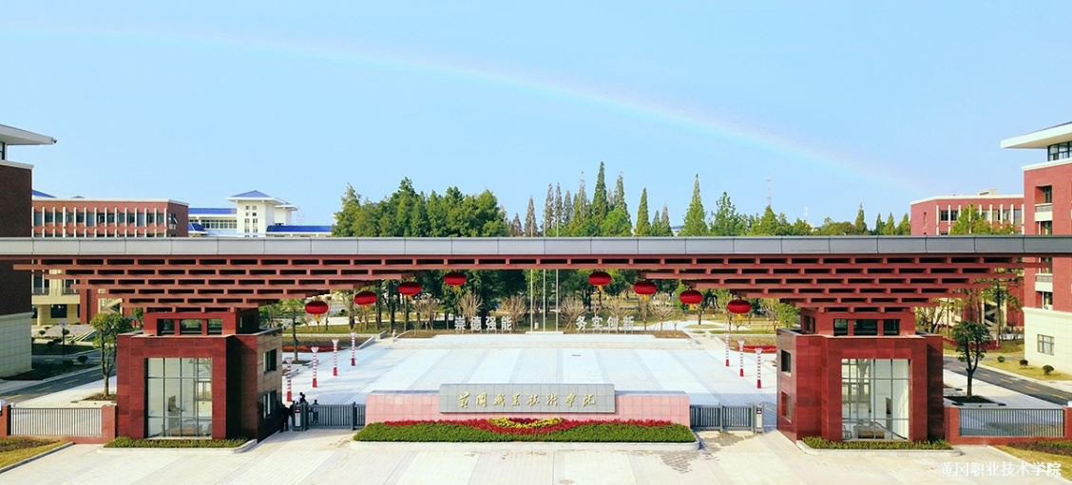
黄冈职业技术学院南大门（考生进入考点通道）
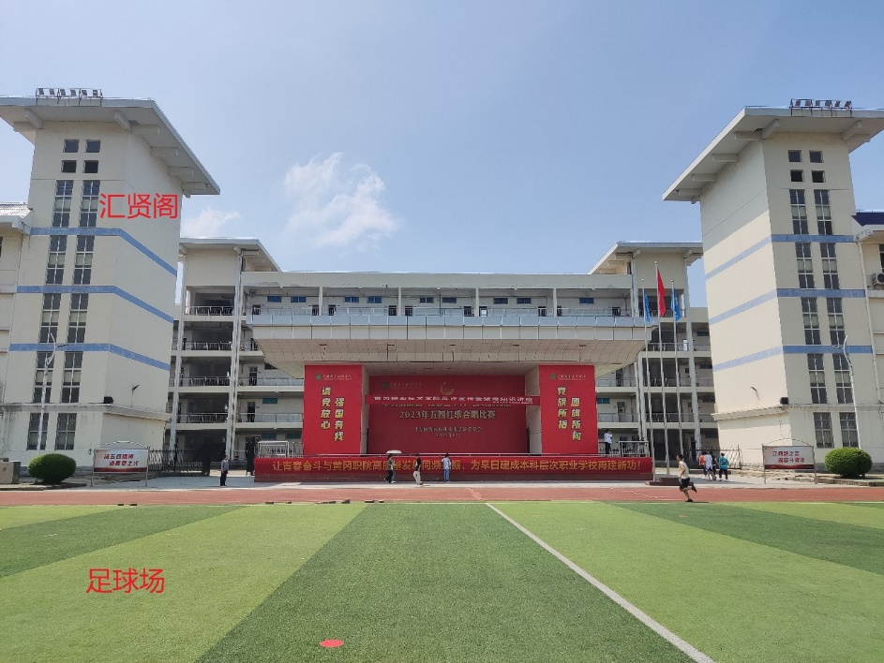
育贤阁（面试地点）
二、认真阅读面试信息
特别提醒：请考生必须带齐本人有效居民身份证（与报名时一致），方可进入考场。
如果身份证丢失，请尽快到考生户籍所在地公安机关办理临时身份证参加面试，其他所有的证件均不能代替身份证参加面试。
- 提前做好食宿、交通安排
考生面试当天出发到考场的，至少提前1个小时到达考场，避开交通拥堵时段。
四、严守考场纪律、端正考风考纪
1.请广大考生严肃面试纪律，端正考风考纪，自觉抵制各种破坏面试公平公正的行为。
2.本次面试严禁考生将各种电子、通信、计算、储存或其他设备带至座位，如面试中发现有考生携带上述设备到座位，无论使用与否，都将视为违纪。

黄冈职业技术学院2024年专项公开招聘引进高层次及紧缺人才
GJRC202401等10个岗位考室分布图

面试考室分布图
育贤阁104  第3组候分室 | 育贤阁105  第3组面试室 | 育贤阁106  第3组备课室 | 育贤阁107  第2组候分室 | 育贤阁108  第2组面试室 | 育贤阁111  第2组备课室 | 育贤阁112  第1组候分室 | 育贤阁113  第1组面试室 | 育贤阁114  第1组备课室 | 育贤阁115  第1-3组候考室
 |  |  |  |  |  |  |  |  | 育贤阁116
卫生间 | 一楼 |  |  |  |  |  |  |  | 卫生间
楼梯 |  |  |  |  |  |  |  |  | 楼梯
育贤阁103  考场办公室 |  |  |  |  |  |  |  |  | 育贤阁117  备用考室
育贤阁103  考场办公室 | 育贤阁102  违纪处理办公室 | 楼梯 | 铁栅门 |  |  | 楼梯 | 育贤阁119  （医务室） |  | 育贤阁118
入口

